**Лабараторне заннятя 3.12**

**“РеалізаціяVPN на основі протоколу IPSec”**

Реалізували передачу даних за протоколом IPSec між хостами.

1. Налаштувала маршрутизацію :

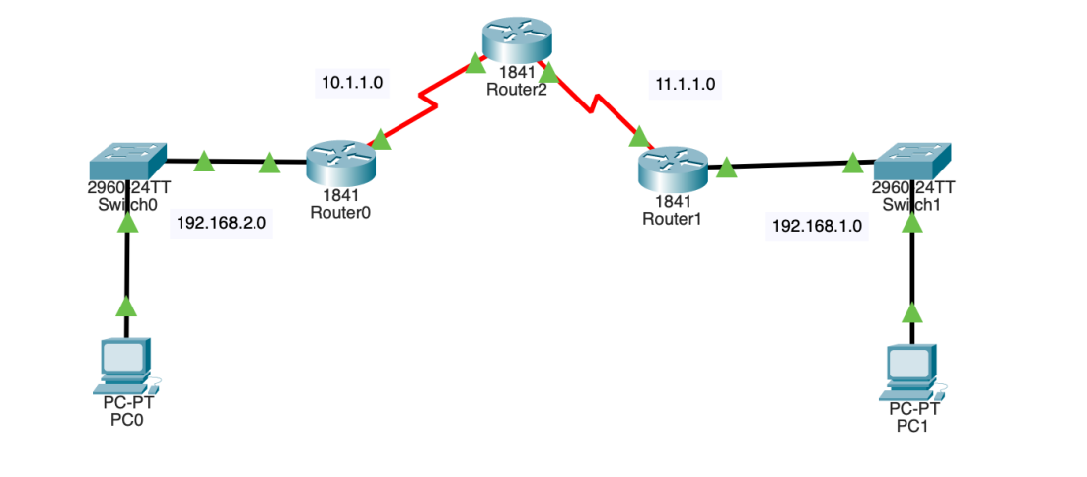

2. Статичну :







3. Налаштувала конфігурацію VPN :

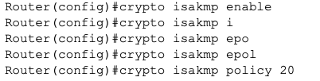

Router(config)#crypto isakmp enable

Router(config)#crypto isakmp epol

Router(config)#crypto isakmp policy 20

Router(config-isakmp)#aut

Router(config-isakmp)#authentication pre-share

Router(config-isakmp)#encryption 3des

Router(config-isakmp)#hash md5

Router(config-isakmp)#group 1

Router(config-isakmp)#lifetime 3600

Router(config-isakmp)#ex

Router(config)#crypto isakmp key 123456 address 11.1.1.0

Router(config)#crypto ipsec transform-set test esp-3des esp-md5-hmac

Router(config)#access-list 100 permit ip 192.168.2.0 0.0.0.255 192.168.1.0 0.0.0.255

Router(config)#crypto map mymap 20 ipsec-isakmp

Router(config-crypto-map)#description VPN connection to remote office

Router(config-crypto-map)#set peer 11.1.1.0

Router(config-crypto-map)#set transform-set test

Router(config-crypto-map)#match address 100

Router(config-crypto-map)#ex

Router(config)#int serial 0/1/0

Router(config-if)#crypto map mymap

*Jan 3 07:16:26.785: %CRYPTO-6-ISAKMP_ON_OFF: ISAKMP is ON

Router(config-if)#

4. Провела перевірку, пропінгувала .

